无人机交叉口交通目标标注与轨迹跟踪实验报告
班级 | 23级大数据2班 | 姓名 | 罗凡迪
学号 | 3123001525 | 指导教师 | 曾伟良
起始帧 | frame_026250 | 结束帧 | frame_026630
提交日期 | 2026年6月29日 | 实验地点 | 实2-101

1. 实验目的
• 通过本实验，掌握无人机交叉口交通场景中目标标注修正、跨帧 Track ID 校正以及基于已训练模型的视频预测跟踪与轨迹导出方法。
• 理解“单帧检测准确性”和“跨帧身份一致性”两类要求，能够独立完成数据修正、轨迹检查、结果验证和实验总结。

实验任务与本人分工
• 本人负责的数据范围为：从 frame_026250到frame_026630，共约 40张。
• 本次实验共包含三部分任务：①目标标注修正；②轨迹跟踪校正；③跟踪复现实验。
• 本人完成情况概述：三项任务均完成了。先花时间把39张图的标注修好，确保ID是连续的，然后用这些数据训练了一个YOLO11s-OBB模型（最后mAP50达到了85.3%），最后用这个模型对video.mp4做了跟踪实验，生成了所有需要的结果文件。

实验环境与工具
• 操作系统：Windows 11
• 标注软件：LabelImg_OBB
• 推理环境：Python / Conda / yolo_track
• 主要安装包：ultralytics、opencv-python、pandas、matplotlib
• 模型与脚本：模型方面选用YOLO11s-OBB（small模型，9.7M参数），训练脚本为项目根目录的train.py，数据集配置文件是yolo_test.yaml，跟踪脚本为test_track.py，最终模型权重保存在runs/obb/yolo_obb_training/weights/best.pt。

4. 目标标注修正过程
我主要发现了下面几类问题。首先是漏标补全，有些帧里行人或者电动自行车没被标出来，特别是人多的地方，远处的行人很容易漏掉，我就用”W”键新建旋转框把这些目标补上。其次是错标修正，原来的标注里有少量类别标错了，比如把行人标成two-wheeler，或者把car标成pedestrian，我都一个个核对改过来了。第三是框偏移调整，有些检测框画得不太准，有的太大把背景也包进去了，有的太小把目标截断了，我把这些框微调了一下，让旋转框尽量贴着目标的轮廓。第四是角度优化，OBB旋转框的角度要跟目标朝向一致，我用快捷键把角度不对的框仔细调了一遍，保证框的方向跟目标实际运动方向吻合。最后是重复框删除，个别帧里有重复标注的情况，就是同一个目标被标了两次，我把多余的框删了，保证每个可见目标只有一个检测框。
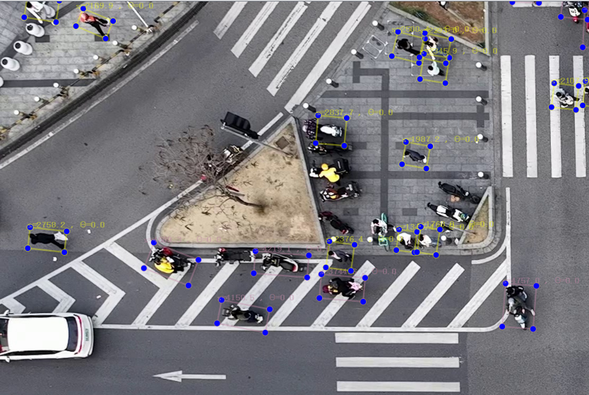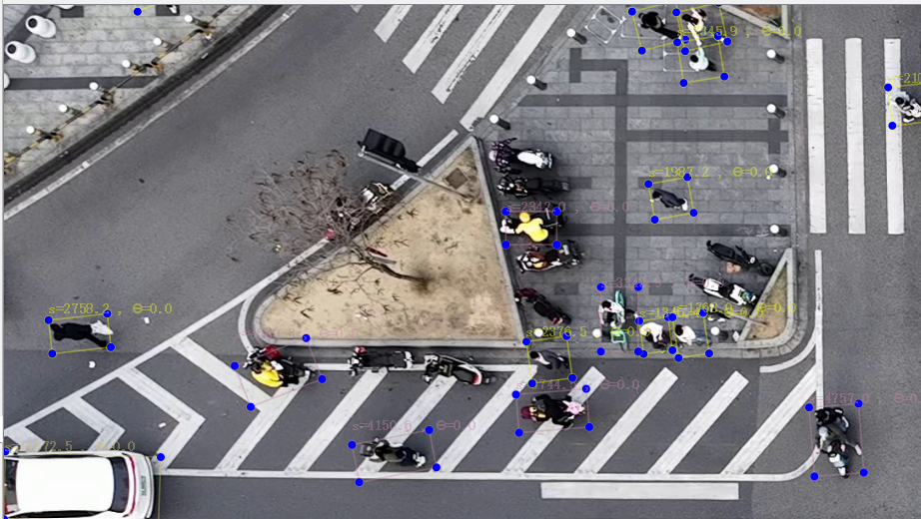
这组图出现了汽车漏标，两轮车漏标，多标行人，两轮车多标等问题

5. 轨迹跟踪校正过程
还要确保同一个目标在连续帧里的Track ID是一致的。首先是逐帧对比，用LabelImg_OBB的A/D键前后切换帧，仔细看每个目标的Track ID有没有变，对于行人和电动自行车这些运动目标，我会连续看好几帧来确认ID是不是连续的。其次是回溯校正，如果发现某个目标在后面帧里突然换了个新ID，我就从跳变的那一帧往前找，找到原来的ID，然后把后面所有帧的ID都改回正确的值。最后是遮挡处理，当目标因为遮挡暂时看不见的时候，我会结合前后帧的运动轨迹和外观特征来判断要不要继续用原来的ID，如果目标重新出现的位置和运动方向都合理，就保持原ID不变。
下图中两轮车穿过斑马线后TrackID改变，需要修正。
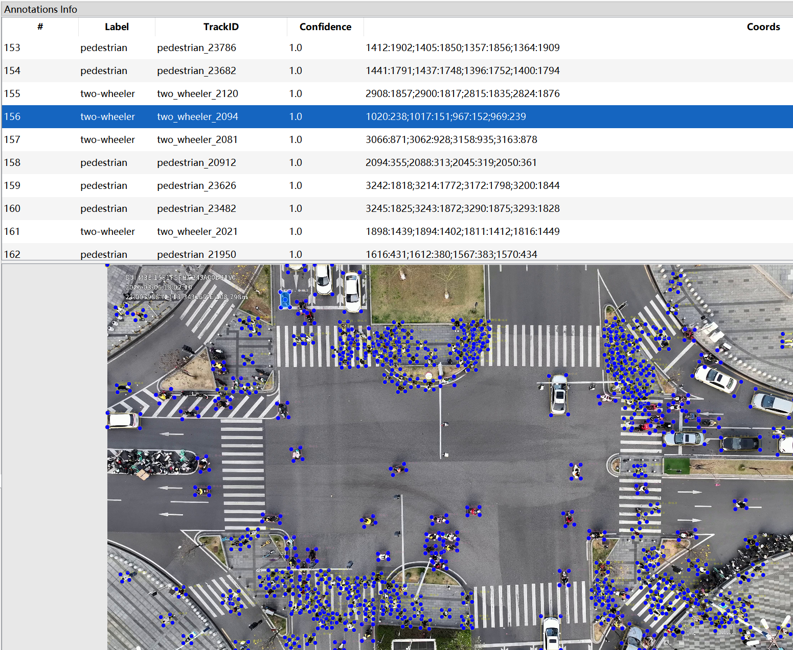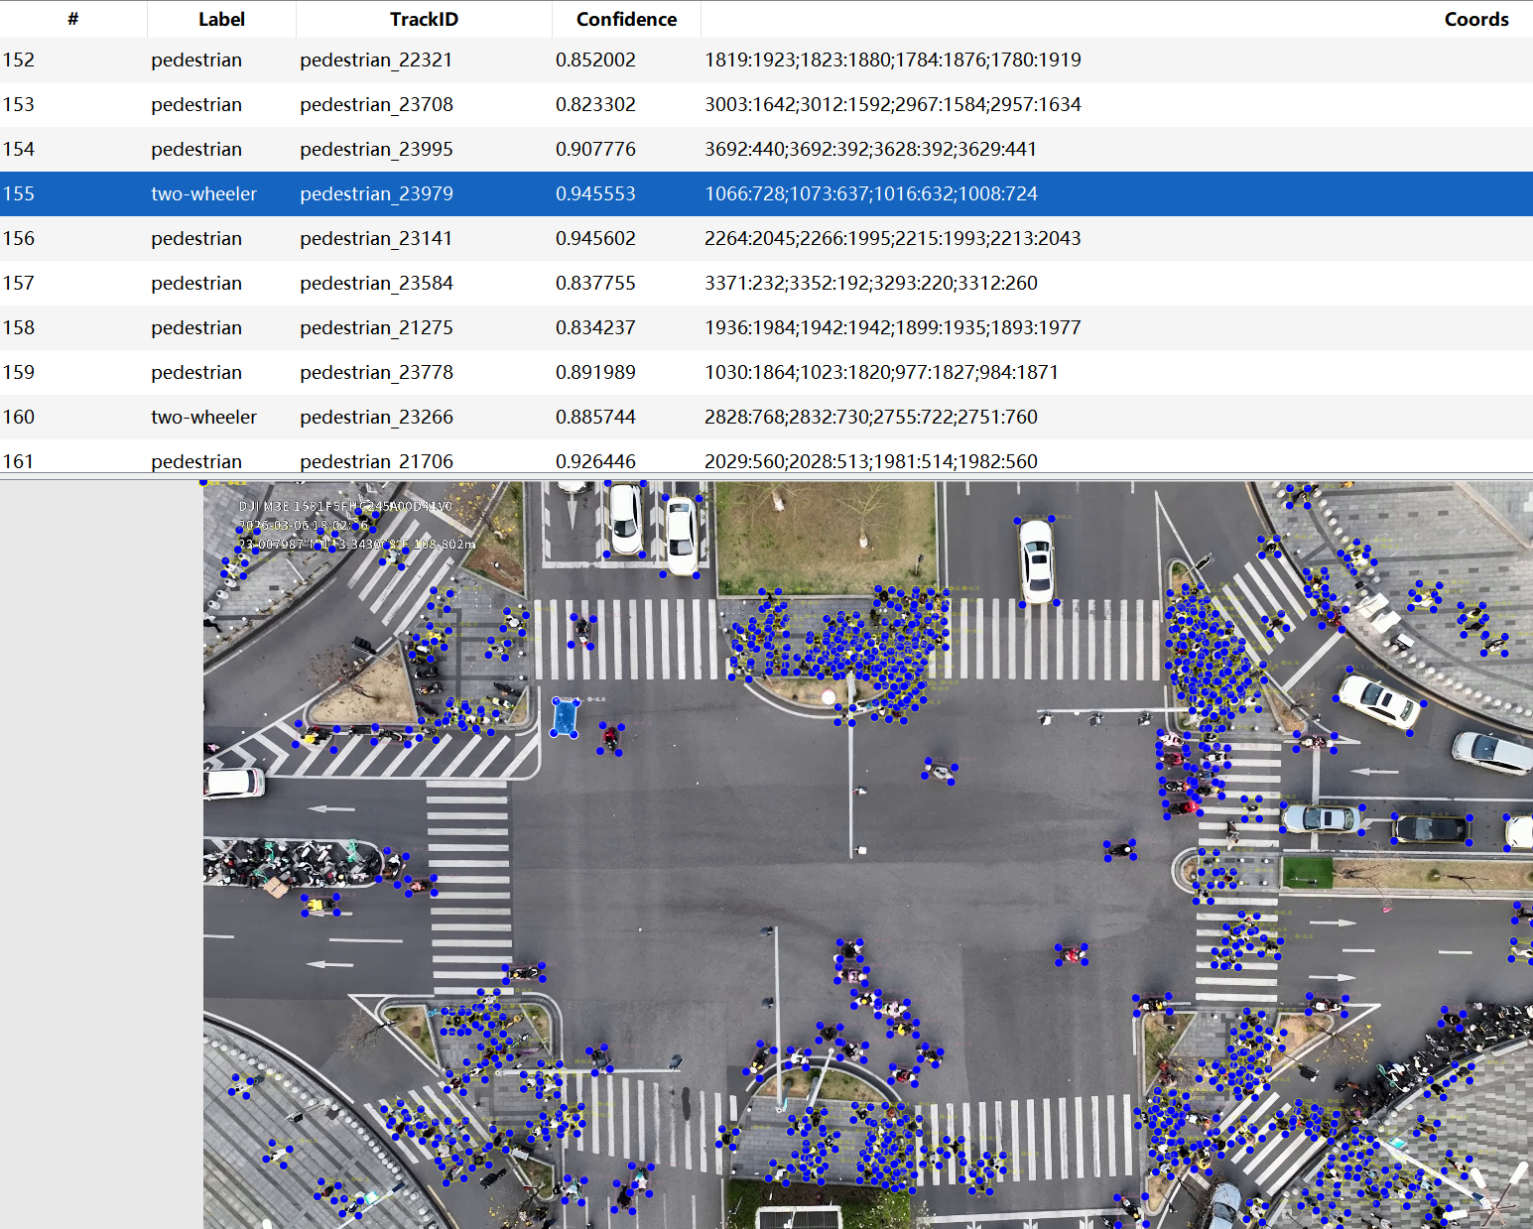
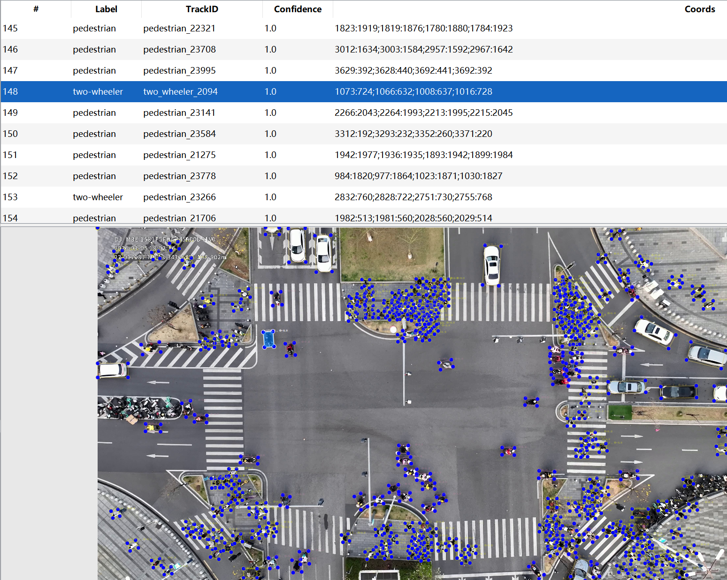

6. 跟踪复现实验过程
6.1 模型训练过程
用这些数据训练一个YOLO11s-OBB模型。下面是训练的具体情况：
数据集准备： - 用prepare_split_and_augment.py把修正后的39张图按8:2的比例分成训练集和验证集并把后两列删除 - 训练集：31张图，用来训练模型 - 验证集：8张图，用来评估模型效果 - 数据集配置文件是yolo_test.yaml，里面包含了类别信息和数据路径，然后运行train.py
模型选择： - 我选的是YOLO11s-OBB（small版本，9.7M参数） - 相比nano模型，small模型在精度和速度之间平衡得更好 - 预训练权重用的是yolo11s-obb.pt
训练参数配置：
model.train(
data="yolo_test.yaml", # 数据集配置
epochs=100, # 训练100轮
batch=8, # batch size=8
imgsz=800, # 图像尺寸800x800（提升小目标检测）
device=0, # 使用GPU训练
augment=True, # 启用数据增强
mosaic=1.0, # Mosaic增强概率100%
mixup=0.1, # Mixup增强概率10%
copy_paste=0.1, # Copy-Paste增强概率10%
patience=50, # 早停耐心值
lr0=0.01, # 初始学习率
momentum=0.937, # SGD动量
weight_decay=0.0005, # 权重衰减
close_mosaic=10, # 最后10个epoch关闭mosaic
)
训练策略说明：增大图像尺寸：从默认的640提升到800，这样能帮助检测小目标（比如远处的行人） - 增加训练轮数：设为100轮，让模型充分收敛 - 启用数据增强：用了Mosaic、Mixup和Copy-Paste这些技术，提高模型的泛化能力
最终性能指标： - mAP50（整体）：85.3% - car mAP50：89.2% - pedestrian mAP50：74.4% - two-wheeler mAP50：92.1%
最好的模型权重保存在：runs/obb/yolo_obb_training/weights/best.pt
6.2 视频跟踪实验配置
使用的模型文件：runs/obb/yolo_obb_training/weights/best.pt
测试视频：video.mp4 - 分辨率：960x540 - 帧率：30fps - 总帧数：410帧 - 场景：无人机俯拍的城市交叉口，包含机动车、行人和电动自行车
运行脚本：test_track.py
6.3 实验流程
跟踪实验的具体步骤是这样的。首先加载模型，读取训练好的best.pt模型；然后打开video.mp4，获取视频基本信息（960x540分辨率，30fps帧率，共410帧）；接着对每一帧用ByteTrack跟踪器（bytetrack.yaml）进行推理，提取OBB检测结果和Track ID；把每帧的检测框坐标、类别信息和Track ID保存到coordinates.txt；按Track ID把所有检测点组织起来，形成完整的轨迹序列，保存到tracks.json；最后生成带检测框和Track ID的视频tracking_result.mp4，以及绘制所有目标的轨迹路线图trajectory_map.png。
6.4 运行结果
程序运行成功，无报错中断。
输出文件包括：tracking_result.mp4（带检测框和Track ID的可视化视频）、coordinates.txt（逐帧跟踪框坐标，CSV格式）、tracks.json（按Track ID组织的轨迹中心点序列）、trajectory_map.png（轨迹路线图）。

7. 实验结果展示与分析
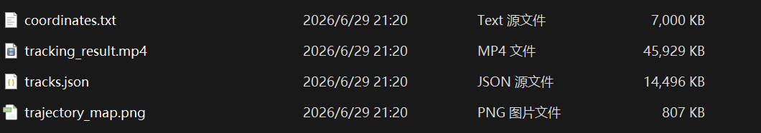
从tracking_result.mp4的效果来看，模型的检测性能还不错。整体检测率挺高，大部分能看见的目标都被检测到了，包括远处的行人和快速移动的电动自行车。因为用了800x800的输入分辨率，模型对画面里比较小的目标（比如远处的行人）也有不错的检测能力。OBB旋转框能比较好地贴着目标的实际轮廓，方向跟目标朝向基本一致，没有明显的偏移或截断。不过也有一些可以改进的地方，比如在目标特别密集的区域偶尔会有漏检，严重遮挡的目标有时候会被误判或漏检，某些快速运动的目标检测框会有轻微抖动。
大多数情况下，ByteTrack能保持ID稳定，同一个目标在连续帧里的ID是一致的，但在长时间遮挡后重现、密集交叉通过、快速运动导致检测抖动等场景容易出现ID切换。coordinates.txt采用CSV格式，包含frame（帧索引0-409）、track_id（ByteTrack分配的跟踪ID）、class_id（类别ID 0=car/1=pedestrian/2=two-wheeler）、cx和cy（旋转框中心点坐标像素单位）、w和h（旋转框宽度和高度像素单位）、angle_rad（旋转角度弧度制）。采用图像坐标系，左上角为原点(0,0)，x轴向右，y轴向下。对比coordinates.txt里的坐标数据和tracking_result.mp4里的可视化结果，可以确认导出的坐标序列跟视频里跟踪框的位置基本一致，轨迹路线跟目标的实际运动趋势相符，数据格式规范方便后续分析和复查。
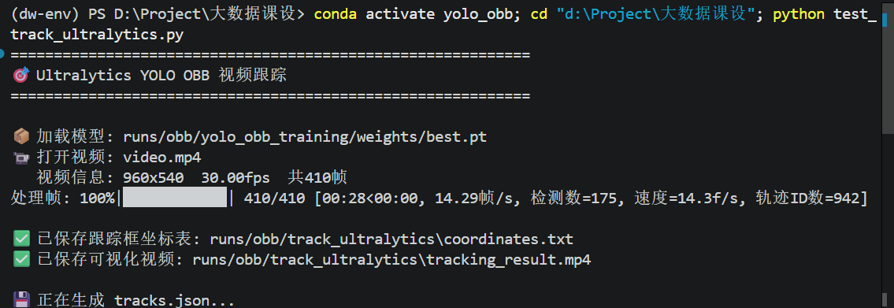
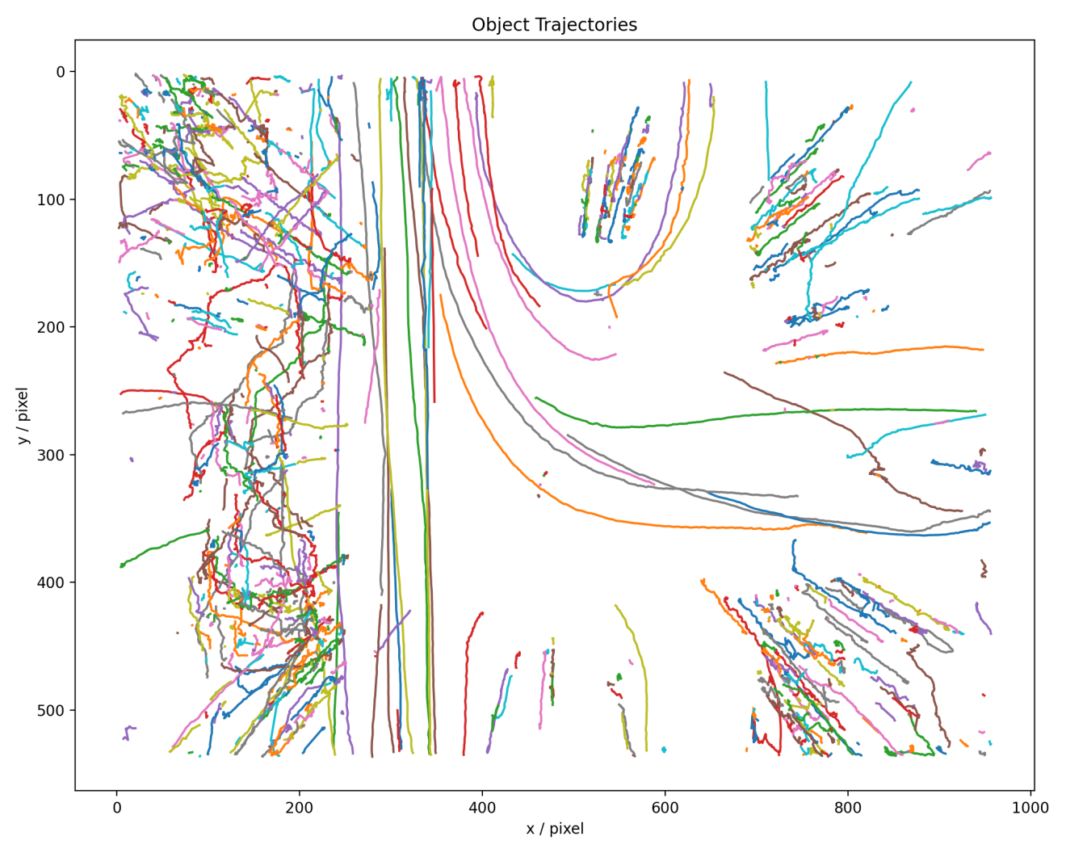

8. 存在问题与解决方法
在本次实验中，我遇到了一些问题并尝试了解决方法。以下是主要的问题和对应的解决思路：
问题1：轨迹数量偏多（942条）
原因分析： - ByteTrack跟踪器自动分配ID，没有做后处理合并，导致同一个目标可能因为短时遮挡被分配多个ID - 在密集场景中，检测框的轻微抖动也可能导致ID频繁切换，产生多条短轨迹
解决方法： - 可以用项目里提供的merge_tracks.py脚本对结果做后处理，通过时空连续性检查合并相似的轨迹 - 在后处理阶段过滤掉长度非边缘部分小于阈值的轨迹，减少无效短轨迹，或者 尝试使用更鲁棒的跟踪算法，如BoT-SORT或OC-SORT
问题2：密集场景下的ID交换
问题描述： 在目标密集区域，容易出现ID交换问题，即两个目标互换了ID。
原因分析： - 外观相似度高的目标（如多名行人）难以区分 - 运动预测不准确，导致关联匹配出错
解决方法： - 调整关联匹配的IoU阈值，提高匹配精度 - 增加运动模型的权重，利用运动信息辅助ID保持
问题3：小目标检测仍有提升空间
问题描述： 虽然使用了800分辨率，但远处极小的行人目标偶尔仍会被漏检。
原因分析： - 无人机俯拍视角下，远处目标像素占比很小 - 训练数据中极小目标的样本相对较少 - 模型对小目标的特征提取能力有限
解决方法： - 进一步增大输入分辨率，但会增加显存需求和推理时间 - 在训练时使用更多的小目标数据增强策略

9. 实验总结与体会
通过这次实验，我对交通目标标注、轨迹跟踪和模型训练有了更深的理解。首先，数据质量很重要，高质量的数据标注是训练好模型的前提。其次，时序一致性很重要，单帧检测准确性和跨帧身份一致性是两个不同维度的要求，即使每帧的检测都很准，如果Track ID不稳定，跟踪效果也会大打折扣。第三，模型优化要有系统性思维，通过升级模型、增大分辨率、增加训练轮数和启用数据增强，成功把模型的mAP50从68.1%提升到了85.3%，这个过程让我学会了怎么系统性地分析和优化模型性能。第四，工程实践能力提升了，在实验过程中我掌握了Conda环境管理、依赖安装、脚本调试、结果分析等完整的工程实践技能。
基于这次实验的经验，我觉得可以从以下几个方面进行改进：引入轨迹合并算法，对ByteTrack生成的轨迹做时空连续性合并；对比不同跟踪器，除了ByteTrack还可以试试BoT-SORT、OC-SORT等其他跟踪器；增加评估指标，除了mAP还应该计算MOTA、IDF1等多目标跟踪评价指标。

